**Categoría anatómica/fisiología**

Articulación del tobillo

**Palabras clave**

Inestabilidad

Ligamento

**Descripción**

▶Procedimiento. La prueba del cajón posterior se realiza en flexión y en posición próxima a la extensión, igual que el cajón anterior, pero con una dirección de traslación posterior en rotación neutra, interna y externa de la pierna. ▶Valoración. La inestabilidad posterolateral aislada muestra cerca de la extensión (posición de Lachman) la traslación posterior máxima y con 90° de flexión la rotación posterolateral máxima y el mínimo cajón posterior. Cuando existe una lesión aislada del ligamento cruzado posterior, la traslación posterior máxima se produce en flexión y no se demuestra traslación posterolateral ni en flexión ni cerca de la extensión. Cuando existe una insuficiencia conjunta de las estructuras posterolaterales y del ligamento cruzado posterior, se encuentra en todos los ángulos de flexión un aumento del cajón posterior, de la rotación externa y del desplazamiento lateral

**Enlaces externos**

<https://www.youtube.com/watch?v=CugIVlCcBJY>

**Imágenes. Test. Pruebas**

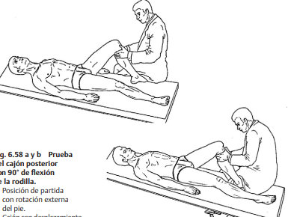

**Bibliografía**

Buckup, Klaus. Pruebas clínica para patología Oseas, articular y muscular. Exploraciones-signos y síntomas. 2da.Edicion. 499 paginas. Barcelona. Editorial mason.